**LAPORAN**

**PENELITIAN DOSEN MANDIRI**

# Lembar Judul Penelitian



**Penerapan Metode Asosiasi pada Analisa Pola Peminjaman Buku Perpustakaan**

**PENELITI**

Fachri Amsury M.Kom 0329079102

**FAKULTAS TEKNOLOGI INFORMASI**

**UNIVERSITAS NUSA MANDIRI**

**FEBRUARI**

**2024**

# LEMBAR PENGESAHAN

1. Judul Penelitian : Penerapan Metode Asosiasi pada Analisa Pola Peminjaman Buku Perpustakaan

2. Bidang Ilmu : Ilmu Komputer

3. Ketua Pengusul

a. Nama Lengkap : Fachri Amsury M.Kom

b. NIDN : 0329079102

c. Jabatan Fungsional : Assisten Ahli

d. Program Studi : S1 – Sistem Informasi

e. Institusi : Universitas Nusa Mandiri

f. Alamat Institusi : Jln. Jatiwaringin Raya No.02 RT08 RW 013 Kelurahan

Cipinang Melayu Kecamatan Makassar Jakarta Timur

g. Telepon/Faks/E-mail : 021-28534390 / 021-28534471

4. Biaya : Rp. 3.100.000,-

Jakarta, 29 Februari 2024

|  |  |
| --- | --- |
| Mengetahui, |  |
| Ketua LPPM Universitas Nusa Mandiri | Peneliti |
|  |  |
| (Ir. Andi Saryoko, M.Kom, IPM) | (Fachri Amsury M.Kom) |
| NIDN: 0304108102 | NIDN: 0329079102 |

# DAFTAR ISI

Lembar Judul Penelitian 1

Lembar Pengesahan 2

Daftar Isi 3

Ringkasan 4

Hasil Pelaksanaan Penelitian 5

Luaran Penelitian 6

Kendala Pelaksanaan Penelitian 7

Rencana Tahapan Selanjutnya 8

Daftar Pustaka 9

Lampiran 1. Biodata Peneliti 10

Lampiran 2. Biaya Penelitian 12

# RINGKASAN

Perpustakaan setiap hari menghasilkan banyak data transaksi peminjaman buku, namun data belum dimanfaatkan secara maksimal karena keterbatasan pengetahuan dari data, karenanya pustakawan tidak dapat memberikan rekomendasi buku yang tepat bagi pembaca. Tujuan Penelitian melakukan analisa data peminjaman buku dengan menerapan metode Knowledge Discovery in Database (KDD), tahapan penelitian melakukan observasi dan wawancara, seleksi data dan preprocessing data, transformasi data, pengolahan data menggunakan pendekatan association rule mining algoritma apriori untuk memberikan gambaran dalam melihat pola transaksi peminjaman buku guna memberikan rekomendasi buku yang sesuai minat baca anggota perpustakaan, dapat menjadi sebuah acuan dalam tata letak buku pada rak sesuai dari hasil aturan yang terbentuk. Data transaksi peminjaman buku yang digunakan adalah periode September tahun 2023, implementasi menggunakan aplikasi RapidMiner untuk mencari aturan asosiasi. Hasil penelitian diperoleh sebanyak 77 rekomendasi aturan dengan nilai support tertinggi 10,7% nilai confidence tertinggi yaitu 100% dan nilai lift tertinggi sebesar 14, aturan yang terbentuk yaitu jika anggota perpustakaan yang meminjam buku karangan Dale Carneige peluang anggota perpustakaan juga akan meminjam buku karangan George Orwel sebesar 100%. Hasil yang diperoleh dapat menjadi sebuah rujukan bagi pihak perpustakaan untuk memberi rekomendasi buku kepada pembaca, menjaga ketersediaan stock buku dan mengatur peletakan buku-buku tersebut dalam rak yang berdekatan.

**Kata Kunci**: Perpustakaan, KDD, Data Mining, Apriori,

# HASIL PELAKSANAAN PENELITIAN

Metode yang diterapkan pada penelitian adalah Knowledge Discovery in Database (KDD).

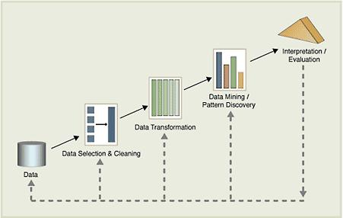

Sumber : [1]

Gambar 1. Metode penelitian KDD

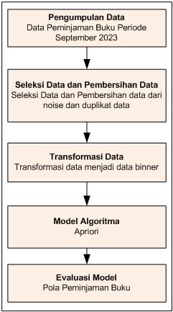

Sumber : (Amsury,2023)

Gambar 2. Tahapan Penelitian

Gambar 2 menjelaskan alur proses KDD dengan melakukan pencarian dan pengidentifikasian dalam basis data untuk mencari sebuah pola atau aturan, Tahapan KDD dijelaskan secara detail sebagai berikut :

1. Data

Data transaksi peminjaman buku yang digunakan bersumber dari perpustakaan periode bulan September tahun 2022.

2. Data Selection & Cleaning

Data Selection / Pemilihan atau seleksi data dari kumpulan data peminjaman buku perpustakaan dilakukan tahap penggalian informasi dalam KDD. Data yang telah diseleksi kemudian akan dilakukan proses data mining, disimpan dalam suatu berkas dan terpisah dari basis data berjalan/oprasional. Pembersihan data perlu dilakukan guna menghilakan noise dan dupilkasi pada data sebelum memasuki tahap data mining agar hasil tidak menjadi bias.

3. Data Transformation

Transformation merupakan proses transformasi pada data yang telah melewati tahap preproses, agar data tersebut layak dalam proses data mining. Pada tahap ini data ditransformasikan menjadi data biner.

4. Data Mining / Pattern Discovery

Data mining merupakan proses mencari pola atau informasi menarik dalam data terpilih dengan menggunakan pendekatan algoritma apriori dalam menemukan pola unik dalam menemukan rekomendasi buku yang tepat bagi pembaca atau anggota perpustakaan.

5. Interpretation / Evaluation

Padata tahap ini akan menghasilkan pola informasi bersumber dari proses data mining kemudian perlu divisualisasikan dalam bentuk yang mudah dipelajari dan dipahami bagi manajemen perpustakaan.

Data yang digunakan merupakan data transaksi peminjaman buku perpustakaan yang diambil selama periode September 2023. Data yang digunakan adalah data nama pengarang buku sebanyak 534 data dan data transaksi peminjaman buku sebanyak 28 hari . Berikut adalah sampel dari data tersebut.

Tabel 1. Data Nama-nama Pengarang Buku

|  |  |
| --- | --- |
| No | Nama Pengarang |
| 1 | Abu Abdullah Muhammad Al-Jihsiyari |
| 2 | Adam Grant |
| 3 | Agatha Christie |
| 4 | Agus Haryo |
| 5 | Agung adiprasetyo |
| 6 | Agus Haryo |
| 7 | Agustinus Wibowo |
| 8 | Ahmad Miru |
| 9 | Akiyoshi Rikako |
| 10 | Albbie |

Sumber : (Amsury, 2023)

Tabel 2. Data Transaksi Peminjaman Buku

|  |  |  |  |  |  |
| --- | --- | --- | --- | --- | --- |
| Gender | Usia | Pekerjaan | Judul  Buku | Waktu Pinjam | Penulis |
| P | 27 | Pegawai | Bintang | 30/09/23 | Tere Liye |
| L | 20 | Pelajar | Matahari minor | 30/09/23 | Tere Liye |
| L | 27 | Pegawai | Bintang | 30/09/23 | Tere Liye |
| P | 27 | Pegawai | Where the crawdads sing | 30/09/23 | Delia Owens |
| P | 35 | Guru | Melipat jarak : sepilihan sajak 1995-2015 | 30/09/23 | Sapardi Djoko Damono |
| P | 37 | Pegawai | Tabula Rasa | 30/09/23 | Ratih Kumala |
| L | 37 | Pegawai | Harry potter dan tawanan azkaban | 30/09/23 | J.K Rowling |
| L | 27 | Pegawai | To kill a mockingbird | 30/09/23 | Harper Lee |
| L | 27 | Pegawai | Sapiens : riwayat singkat umat manusia | 30/09/23 | Yuval Noah Harari |
| L | 19 | Pelajar | Pancasila dan UUD'45 dalam Paradigma Reformasi | 30/09/23 | Subandi Al Marsudi |

Sumber : (Amsury, 2023)

Tahap seleksi data berdasarkan data transaksi peminjama buku terdapat enam atribut data dan 28 record data peminjaman perhari. Atribut yang digunakan adalah atribut waktu pinjam dan penulis buku dengan total data sebanyak 534 nama penulis.

Tahap transformasi data atribut yang dipilih yaitu waktu pinjam dan penulis buku di transformasikan kedalam bentuk data biner, maka atribut berubah menjadi sebanyak 534 data berdasarkan nama penulis, dengan simulasi jika dalam satu transaksi peminjaman buku dengan penerbit Tere Liye maka pada kolom penulis Agatha Christie akan bernilai satu, jika tidak meminjam buku dengan penulis Tere Liye maka pada kolom penulis Agatha Christie akan bernilai kosong seperti pada tabel 3.

Tabel 3. Transformasi data binner

|  |  |  |  |  |  |
| --- | --- | --- | --- | --- | --- |
| Tanggal | Abu Abdullah | Achi T.M. | Adam Grant | Adi K. | Agatha Christie |
| 01/09/23 | 0 | 0 | 0 | 0 | 1 |
| 02/09/23 | 0 | 0 | 0 | 0 | 0 |
| 03/09/23 | 0 | 0 | 0 | 0 | 1 |
| 04/09/23 | 0 | 0 | 0 | 0 | 0 |
| 05/09/23 | 0 | 0 | 0 | 0 | 0 |
| 06/09/23 | 0 | 0 | 0 | 0 | 0 |
| 07/09/23 | 0 | 0 | 0 | 0 | 0 |

Sumber : (Amsury, 2023)

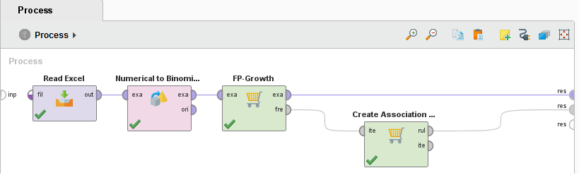

Sumber : (Amsury, 2023)

Gambar 2. Rapidminer model

Tahap data mining, pada gambar 5 adalah model yang digunakan pada aplikasi rapid miner tahap awal adalah proses import data yang sudah seleksi dan transformasi dalam binner menggunakan operator read excel, tahap kedua data di transformasi menggunakan operator numerical to binomial dilanjutkan proses penerapan metode asosiasi dengan menggunakan operator FP-Growth dan merancang aturan asosiasi melalui operator create association rules.

Berdasarkan pengamatan dan beberapa pengujian data dalam penelitian yang dilakukan untuk mengatur parameter batasan, dengan menerapkan nilai minimum support sebesar 20% dan minimum confidence sebesar 60%, dilakukan penyesuaian dalam penerapan nilai batasan tersebut untuk memperoleh hasil aturan asosiasi yang paling optimal.

Berdasarkan hasil proses pengolahan data yang sudah diterapkan melalui aplikasi RapidMiner dapat diperoleh beberapa aturan asosiasi yang memberikan banyak regulasi data transaksi peminjaman buku berdasarkan nama penulis buku, hasil ini memberikan sebuah acuan untuk membantu pengambilan keputusan perpustakaan dalam ketersedian buku yang menarik minat pembaca dan rekomendasi buku bacaan berdasarkan penulis buku yang paling sering di pinjam. Berdasarkan hasil kepercayaan atau support dan confidence tertinggi dari aturan asosiasi yang terbentuk.

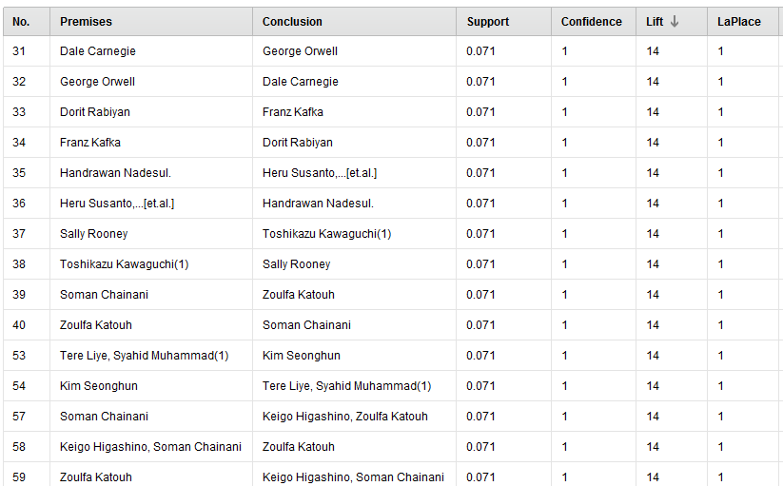

Sumber : (Amsury, 2023)

Gambar 3. Hasil aturan asosiasi

Tahap evaluasi, pada gambar 3 adalah visualisasi dari hasil aturan asosiasi yang tercipta melalui aplikasi rapid miner, berdasarkan hasil aturan yang terbentuk terdapat 77 aturan asosiasi , dengan detail aturan asosiasi nomor 31 - 40 memiliki nilai tertinggi confidence tertinggi 100% dan menghasilkan nilai lift tertinggi sebesar 14 .

Berlandaskan dari hasil aturan asosiasi yang telah diperoleh maka dapat dijelaskan bahwa:

* Anggota perpustakaan yang meminjam buku karangan Dale Carneige peluang anggota perpustakaan juga akan meminjam buku karangan George Orwel sebesar 100%.
* Anggota perpustakaan yang meminjam buku karangan George Orwel peluang anggota perpustakaan juga akan meminjam buku karangan Dale Carneige sebesar 100%.
* Anggota perpustakaan yang meminjam buku karangan Dorit Rabiyan peluang anggota perpustakaan juga akan meminjam buku karangan Franz Kafka sebesar 100%.
* Anggota perpustakaan yang meminjam buku karangan Hendrawan Nadesul peluang anggota perpustakaan juga akan meminjam buku karangan Heru Susanto sebesar 100%.
* Anggota perpustakaan yang meminjam buku karangan Sally Ronney peluang anggota perpustakaan juga akan meminjam buku karangan Toshikazu Kawaguchi sebesar 100%.
* Anggota perpustakaan yang meminjam buku karangan Soman Chainani peluang anggota perpustakaan juga akan meminjam buku karangan Zoulfa Katouh sebesar 100%.
* Anggota perpustakaan yang meminjam buku karangan Tere Liye dan Syahid Muhammad peluang anggota perpustakaan juga akan meminjam buku karangan Kim Seonghun sebesar 100%.
* Anggota perpustakaan yang meminjam buku karangan Soman Chainani peluang anggota perpustakaan juga akan meminjam buku karangan Keigo Higashino dan Zoulfa Katouh sebesar 100%.
* Anggota perpustakaan yang meminjam buku karangan Almira Bastari dan Eka Kurniawan peluang anggota perpustakaan juga akan meminjam buku karangan Sakae Tsuboi sebesar 100%.
* Anggota perpustakaan yang meminjam buku karangan Andrea Hirata peluang anggota perpustakaan juga akan meminjam buku karangan Almira Bastari dan Harper Lee sebesar 100%.
* Anggota perpustakaan yang meminjam buku karangan Hendrawan Nadesul peluang anggota perpustakaan juga akan meminjam buku karangan J.K. Rowling alih bahasa dan Heru Susanto sebesar 100%.
* Anggota perpustakaan yang meminjam buku karangan Citra Saras peluang anggota perpustakaan juga akan meminjam buku karangan Benjamin Graham sebesar 100%.

# LUARAN PENELITIAN

Luaran yang dihasilakan pada penelitian ini telah dipublikasikan pada jurnal Inti penerbit Lembaga Penelitian Pengabdian Masyarakat Universitas Nusa Mandiri. Judul jurnal Penerapan Metode Asosiasi pada Analisa Pola Peminjaman Buku Perpustakaan Volume 18 No.Februari 2024 P-ISSN: 0216-6933 | E-ISSN: 2685-807X. Link Jurnal: <https://ejournal.nusamandiri.ac.id/index.php/inti/article/view/5325>.

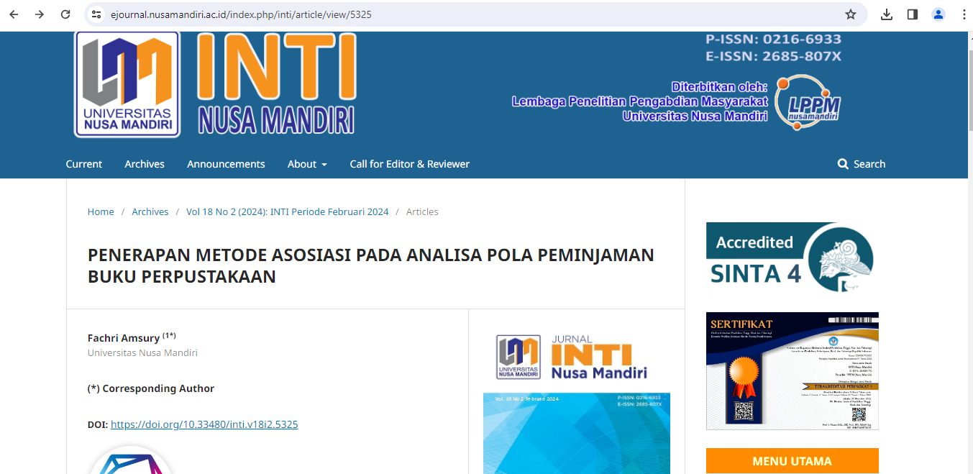

Sumber : Penelitian 2023

Gambar 6. Bukti Publis Jurnal

# KENDALA PELAKSANAAN PENELITIAN

Kendala yang terjadi pada saat observasi dan wawancara terhadap manajemen perpustakaan, diketahui bahwa pada data transaksi peminjaman buku belum dilakukan analisa secara maksimal untuk mengetahui kebiasaan dan pola unik peminjaman buku, anggota perpustakaan saat melakukan peminjaman lebih dari satu buku dalam satu kali transaksi peminjaman, dengan melihat catatan transaksi peminjaman buku pada aplikasi internal perpustakaan dan data excel.

# RENCANA TAHAPAN SELANJUTNYA

Rencana tahapan dalam penelitian selanjutnya adalah meningkatkan quantitas data yang akan dijadikan penelitian dari sebelumnya hanya menggunakan data tranasaksi sebanyak 1 bulan akan di tambahkan menjadi selama periode 6 bulan dan menambahkan algoritma lain atau tools lain untuk membandingkan hasil aturan yang terbentuk. Keberhasilan publikasi pada Jurnal Nasional Terakreditasi Sinta 4, pada penelitian selanjutnya kami berharap dapat dipublikasikan pada jurnal dengan tingkat akreditasi lebih dari atau sama dengan Sinta 3.

# DAFTAR PUSTAKA

[1] F. Amsury, I. Kurniawati, and M. Rizki Fahdia, “Implementasi Association Rules Menentukan Pola Pemilihan Menu Di the Gade Coffee & Gold Menggunakan Algoritma Apriori,” *INFOTECH J.*, vol. 9, no. 1, pp. 279–286, 2023, doi: 10.31949/infotech.v9i1.5357.

# LAMPIRAN 1. BIODATA PENELITI

1. **Biodata Ketua Peneliti**

**Identitas Diri**

1. Nama Lengkap dan Gelar : Fachri Amsury M.Kom
2. NIDN : 0329079102
3. Jabatan Fungsional : Asisten Ahli
4. Program Studi : S1 – Sistem Informasi
5. Perguruan Tinggi : Universitas Nusa Mandiri
6. Bidang Ilmu : Ilmu Komputer
7. Jangka Waktu Penelitian : 6 Bulan

**Riwayat Pendidikan**

|  |  |  |
| --- | --- | --- |
|  | **S-1** | **S-2** |
| Nama Perguruan Tinggi | STMIK Nusa Mandiri | STMIK Nusa Mandiri |
| Tahun Lulus | 2016 | 2019 |

Semua data yang saya isikan dan tercantum dalam biodata ini adalah benar dan dapat dipertanggungjawabkan secara hukum. Apabila dikemudian hari ternyata dijumpai ketidak sesuaian dengan kenyataan, saya sanggup menerima sanksi.

Demikian biodata ini saya buat dengan sebenarnya untuk memenuhi salah satu persyaratan dalam pengajuan Penelitian Dosen.

Jakarta , 29 Februari 2024

Peneliti,



(Fachri Amsury M.Kom)

NIDN. 0329079102

# LAMPIRAN 2. BIAYA PENELITIAN

Realisasi penelitian terdiri dari :

* + - 1. Peralatan Penunjang :

1. Part komputer
2. Software Penunjang
   * + 1. Bahan Habis Pakai:
3. Alat tulis kantor (ATK)
4. Pendukung internet dan surel
   * + 1. Perjalanan
   1. Biaya perjalanan dengan kendaraan umum, pp.
   2. Transportasi lokal
   3. Lumpsum termasuk konsumsi
      * 1. Biaya lain-lain

|  |  |  |  |
| --- | --- | --- | --- |
| **NO** | **KEBUTUHAN** | **JUMLAH BIAYA** | **SUB TOTAL** |
| 1 | **Peralatan penunjang** |  | Rp. 700.000 |
|  | a. Part komputer | Rp. 450.000 |  |
|  | 1. Software Penunjang | Rp. 250.000 |  |
| 2 | **Bahan habis pakai** |  | Rp. 1.650.000 |
|  | a. Kertas Copy dan Print | Rp. 200.000 |  |
|  | b. Biaya Internet | Rp. 500.000 |  |
|  | c. Tinta Printer | Rp. 200.000 |  |
|  | d. Fotocopy | Rp. 100.000 |  |
|  | e. Biaya Listrik | Rp. 250.000 |  |
|  | f. Publikasi | Rp. 400.000 |  |
| 3 | **Perjalanan** |  | Rp. 750.000 |
|  | a.BBM | Rp. 150.000 |  |
|  | b.Konsumsi | Rp. 600.000 |  |
| 4 | **Biaya lain-lain** | - |  |
|  |  |  |  |
|  | **Total** |  | **Rp. 3.100.000** |